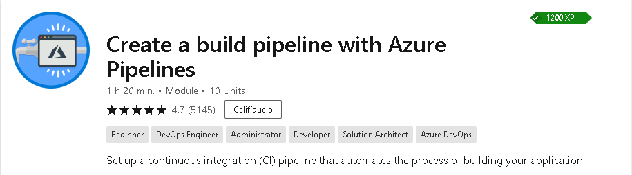

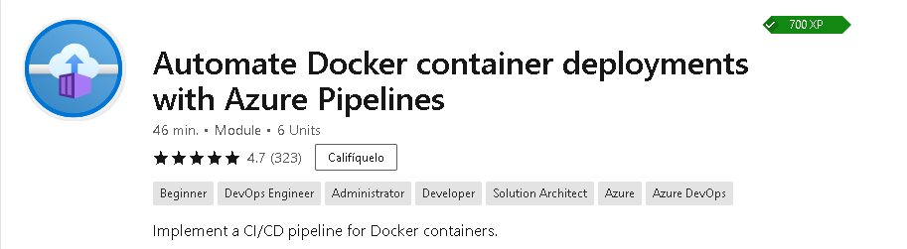

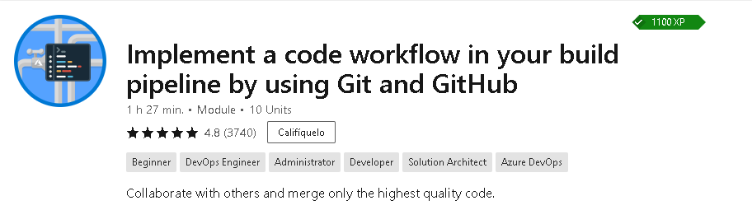

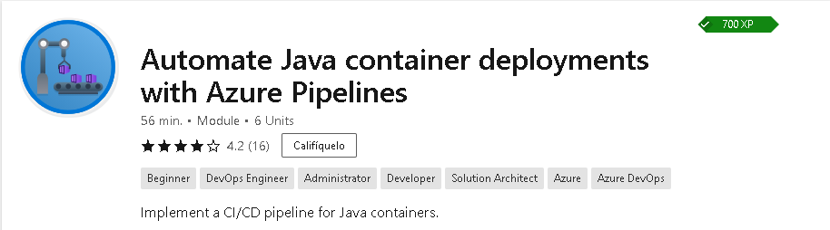

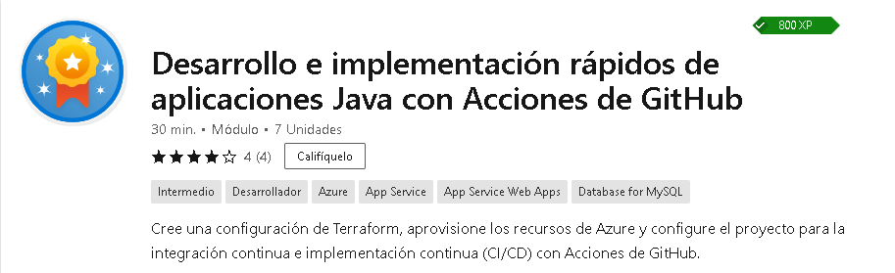

<https://docs.microsoft.com/es-es/users/mariogutierrezmontorio-4371/>